http://www.segabg.com/article.php?sid=2013070900040001201#.Uf9y2XJRKFI.email

Вестник Сега, Брой 4734 (157) 09 Юли 2013
НАБЛЮДАТЕЛ
Репортаж
Захари от село Чубра, или бъдеща България
Аз съм нещо като мост - между моите хора и света, между простотията и образованието, между суеверието и вярата, казва той
Бойко Ламбовски
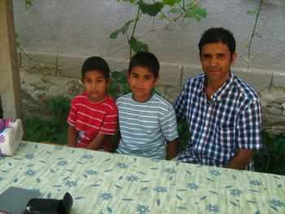
Снимки: авторът
Захари, Самуил и Десислав.
Защо се завтекох към това циганско село не мога да кажа съвсем ясно. Може би защото присъствах (доста случайно) на среща на медици. Там между професорите дадоха думата и на няколко роми, които разказаха що е то "здравен медиатор". Захари приказваше смислено. За разлика от често по-емоционалния слог на хора от неговия етнос, той не търсеше ефекти, не украсяваше постижения, не разваляше скромното си изложение с приблизителности или откровени недостоверности.
Та завтекох се да преборя някои предубеждения, сигурно и мои, затова. Село Чубра е близо до Петолъчката след Сливен, намира се на десетина километра от Сунгурларе. В Чубра живеят предимно цигани. Може би затова във въпросното село се вижда, че има живот - деца по улиците, младежи на маса с бири направо на главната, любопитни погледи иззад ниските дувари. Търся Захари, Захари Атанасов. В селото той е известен човек, макар и млад. Не всички го обичат, но че се ползва с уважение, ползва се.
Захари ме води у дома си, къщата му е нормална, чисто поддържано жилище, в двора има голямо куче и стар фиат. "Тук идват тези, които имат нужда - разказва той. - Приемам ги направо вкъщи. А после, ако трябва,
паля колата и до града - до болницата
Пиша молби, попълвам формуляри, анкети, каквото трябва."
Захари работи "здравен медиатор". Националната мрежа на здравните медиатори е учредена през 2007 г. от лекари, медицински сестри и от самите медиатори, от обучителите им и от граждани. Здравният медиатор е човек, който носи здравна култура на хора, най-вече от малцинствата, които нямат такава. А малцинствата по ред причини живеят не само бедно, но и маргинално - те прибягват до допир с медицината само в най-краен случай. Предубедени са, понякога - недоверчиви. Понякога с право недоверчиви. Не търсят доктори, но и докторите не ги търсят. Първите често смятат, че вторите ги гледат отвисоко и ги третират като досадни мухи. Вторите често мислят, че първите не знаят какво искат, не могат да платят за него, патят от акъла си, куца им и членоразделната реч и хигиената и изобщо - контактът не буди ентусиазъм. Разбира се, има изключения, но тук говорим за общите впечатления.
Здравният медиатор е този, който трябва да осъществи връзката. Между своите, които са подвластни от силни чувства като свян и гордост, и между медиците, които често изпитват пренебрежителност и досада, когато пациентите им са роми.
Захари попаднал на офертата за здравен медиатор случайно. Търсел усилено работа. Нека кажем, че в Чубра работа се намира трудно. Мнозина са емигрирали в Гърция и Португалия. Той тъкмо се бил регистрирал в бюрото по труда преди половин година, когато научил, че в Сунгурларе набират здравни медиатори. Успял да напише мотивационното писмо последния възможен ден. Взели го. Може би защото бил убедителен на интервюто. Изкарал 15-дневен курс във ВМА - София, по медицински познания. Финансирала проекта фирма "Глаксо Смит Клайн", която разработва ваксини за рак на маточната шийка. Дали поради развитите речеви умения, добити поради факта, че Захари е и
пастор в местната евангелистка църква,
дали поради сдържания му нрав, но дори го назначили отговорник на цялата група.
Докато говорим в двора, се приближават две момченца. Това са синовете на Захари. Питам с известна боязън как се казват. С боязън, защото от обиколки в ромски квартали, че и по български детски градини съм се изумявал колко бързо разцъфтява новата ономастика на прехода: Джанети, Исусовци, Сюзън-Ванеси, Силвестровци и прочее сополиви отроци се въдят все по-масово в иначе печалния демографски пейзаж на татковината. Захари е кръстил синовете си Самуил (на 7 г. ) и Десислав (на 5 и половина). Самият той е на 37. Споделя ми, че не смята за правилно да имаш много деца, при това да си ги създал на съвсем млади и глупави години, и да се чудиш как да ги изхраниш и образоваш после.
Като най-важно нещо на този свят Захари смята образованието. Свикнал е да работи от малък. Добър е в строителството, умее да зида, но досега знанието и книжките смята за свой приоритет. Родителите му възпитавали него и тримата му братя в трудови навици и честност. Работили са в Коми, в дърводобива, майката като готвачка, таткото като секач. Захари завършил училище в руския град Усогорск. Поради интересите си към образованието и духовността станал пастор, сега учи също така във Висшия евангелски богословски институт в София.
Към нас се присъединява съпругата на Захари Стефка. Тя разказва, че двамата се оженили много късно по ромските стандарти - той бил на 25, тя - на 24. Искали да живеят по свой модел, в който
образованието е на по-предно място
Затова са убедени, че ще правят, ще струват, но ще гледат да образоват добре Самуил и Десислав, като им намерят хубави училища, по възможност в големи градове. Иначе нямат нищо против селския живот, стига да има работа. След малко идват и Кирчо и Еми - младо комшийско семейство.
Работата на Захари като здравен медиатор и пастор е да води свои съселяни по болници, но и да ги учи на правилен живот.
- Че какво е правилен живот? - питам го. - Аз вече 53 години живея и не съм сигурен, че знам това добре.
Захари се замисля и бавничко, но доста сигурно отвръща:
- Първо, да не се краде, да не се лъже. Да не си мързелив. Да се учи човек, да се образова всеки ден. Който знае малко повече, може да научи още повече и да го разбере. Който не знае, не ще да чуе нищо, а и да чуе, не разбира. И е по-див, по-буен. А хората не трябва да се карат.
- Че как да не се карат - чудя се. - Аз се карам с жена си. Политиците се карат. София се тресе от протести. Вие не протестирате ли? - питам семейството.
Те ме гледат снизходително. Имат достатъчно проблеми всеки ден, битови, за оцеляване. Политиката им се вижда лукс, за хора с по-малко проблеми от техните. Какви проблеми, питам? Ами такива - идва, примерно, свръхразтревожен комшия, плаче, жена му глътнала хапове, искала да се трови. Хайде с колата на Захари до града, хайде в болницата, хайде да се пише и разказва какво станало. Докторите гледат недоверчиво.
А жената боса - дори папуци няма
Или семейство иска да осинови дете, но не знае къде, не знае какво да пише, 16 документа трябва да се попълнят. И Захари пише, ходят по детски домове, търсят дете за осиновяване. Точно такова семейство са всъщност Кирчо и Еми. Разказват:
- Много сме доволни. Той ни вдъхнови. Сега ще имаме детенце.
Захари пък е доволен от жена си Стефка. Много му помагала, защото доста от ромките искат да се предпазват от бременност, но се срамуват да говорят с него направо. Поставянето на спирала, възможността да планираш раждането на дете е нова опция за населението на Чубра, но става все по-популярно.
Питам го накрая не иска ли да ходи в София, да ходи на гурбет в Англия, да избере Терминал 2... Не съм сигурен, че ме разбира веднага. Когато ме разбира, се чуди:
- Че защо, аз съм български гражданин, всичко може да е добре и тук, в Чубра. А с компютъра мога да видя всичко навсякъде.
Тъкмо тръгвам, Кирчо и Еми викат:
- Абе, всеки се кара с жена си, без това не може! И Захари се кара!
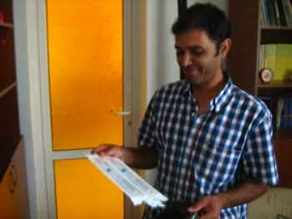
"Учим жените да си слагат спирали. Не е лесно, но има интерес".

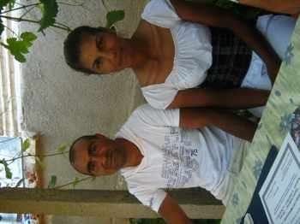
Кирчо и Еми уважават Захари хем за помощта, хем защото "учи на добри работи".

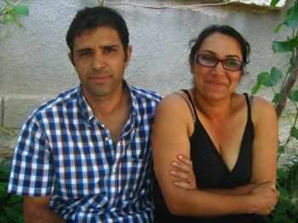
Захари и Стефка знаят, че нищо не е по-важно от образованието.

